[两校合作，错误成双？山东农业大学和西南林业大学合作研究遭质疑](https://mp.weixin.qq.com/s?__biz=MzkyNzY3NzY3Nw==&mid=2247500013&idx=4&sn=e23638416bc86edc9d3a4437651306b3&chksm=c3e6edae0dbdf9da32ab97fa5d03dee689713bada0e514b27d2c8b42f7b2313356d35329c6d7&scene=126&sessionid=1743095182)

[学术深瞳](javascript:void(0);)2025-03-26 12:43:33广东

近日，发表于《Scientific Reports》期刊的研究**‘VPS28 regulates triglyceride synthesis via ubiquitination in bovine mammary epithelial cells’ VPS28通过泛素化调控牛乳腺上皮细胞甘油三酯合成**（doi: 10.1038/s41598-024-82774-0）因实验图像问题引发质疑。该研究由**Lily Liu**（通讯作者）、Jinhai Wang、Xianrui Zheng和**Qin Zhang**（通讯作者）共同完成，通讯作者Qin Zhang单位为山东农业大学动物科技学院，通讯作者Lily Liu单位为西南林业大学生物与食品工程学院。

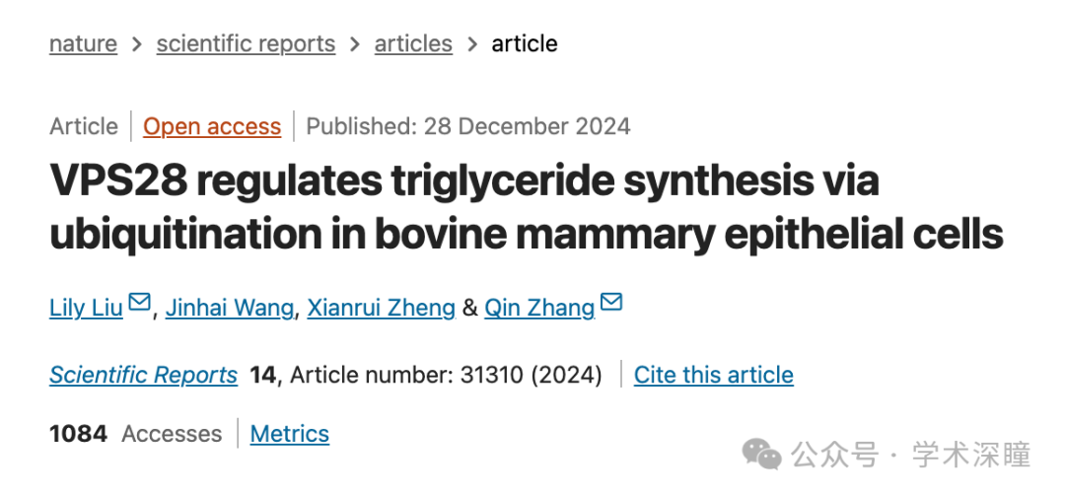

**2025年3月评论人Sholto David指出本文存在图像重复：**

图 6 和图 7：图像之间出乎意料的相似性，应该显示不同的实验条件。我添加了红色形状来显示我的意思。请作者检查并发表评论？

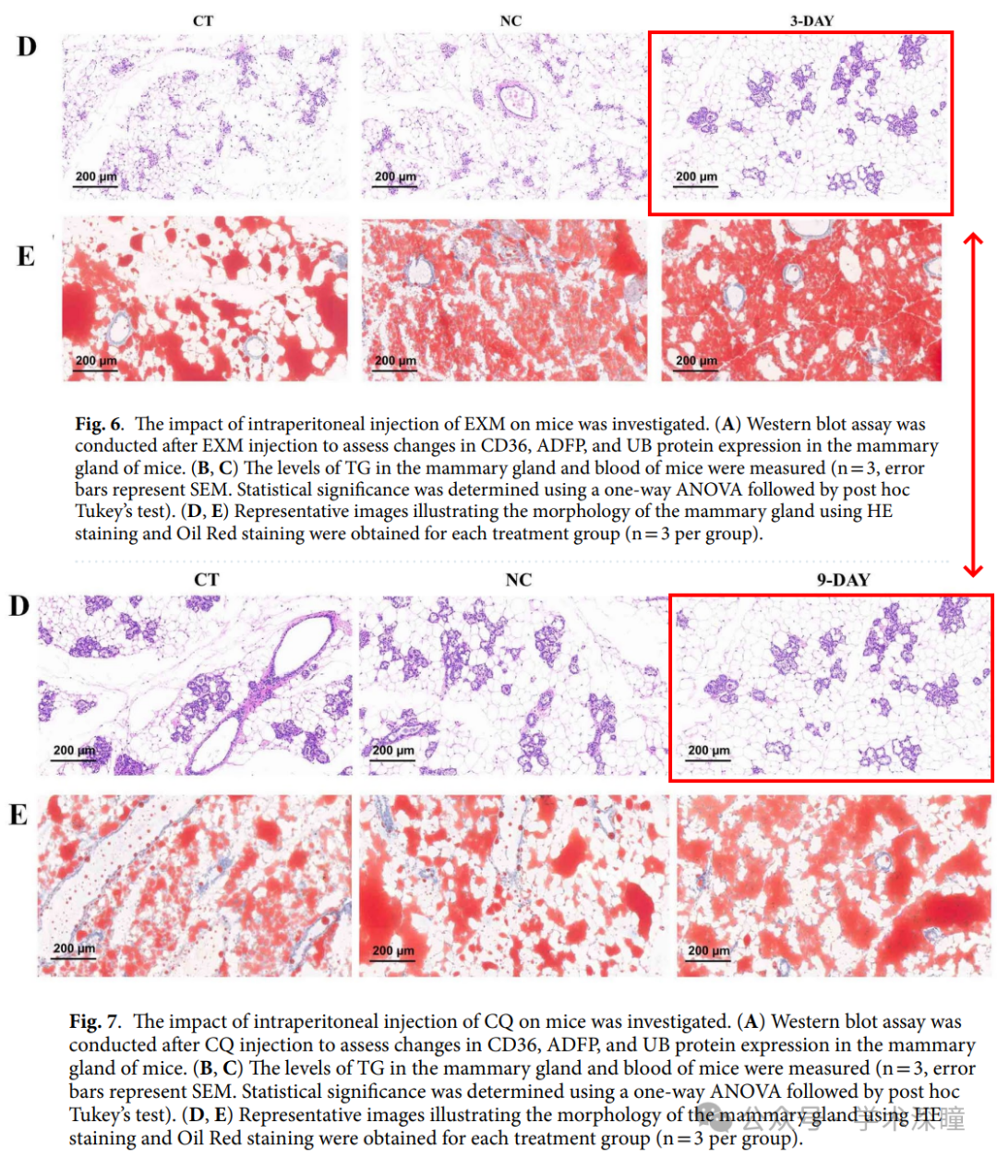

图5和图7: VSP28条带也存在问题

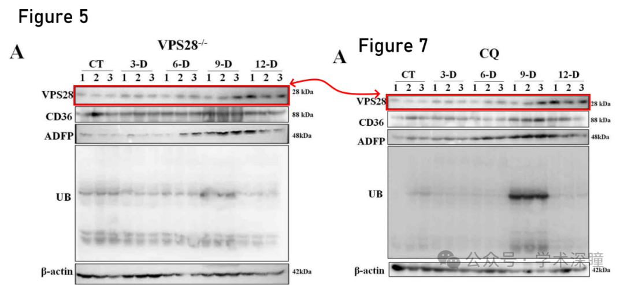

消息来源：

https://pubpeer.com/publications/818E16B36AEDE3B0C56B7885CA2BE7#2

如需论文查重，请联系微信号xueshushentong

[#山东农业大学](https://mp.weixin.qq.com/mp/appmsgalbum?__biz=MzkyNzY3NzY3Nw==&action=getalbum&album_id=3828383892482883585#wechat_redirect)